Estudio de Mercado y Propuestas
GRCU Manager
Gestión de Requerimientos y Casos de Uso

4 BYTES
ALVAREZ, Abril
BUTTERFIELD, Nicolas
CARRANZA, Cristian
GAGNA, Martina

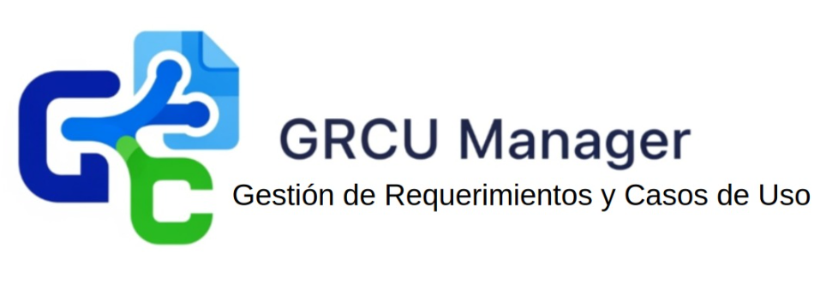

El documento de Estudio de Mercado y Propuestas tiene como objetivo analizar la demanda potencial, la competencia y las tendencias relevantes del sector, con la finalidad de fundamentar la viabilidad del proyecto.

Contenido
Introducción 4
Análisis del Mercado 4
Descripción de Herramientas 4
Tabla Comparativa 5
Conclusión del Estudio 6

Estudio de Mercado y Propuestas

Introducción
Este estudio presenta un análisis de mercado para herramientas de gestión de requerimientos, y casos de uso enfocado en características clave, ventajas, desventajas y costos. Se basa en datos de sitios oficiales y reseñas de usuarios para proporcionar una visión equilibrada. Las herramientas evaluadas son ampliamente utilizadas en industrias como software, manufactura y cumplimiento normativo, pero destacan limitaciones en accesibilidad para entornos educativos como el de la UNPA-UARG.

Análisis del Mercado

Descripción de Herramientas
- Visure Requirements: Ofrece gestión completa de requisitos con atributos personalizados, trazabilidad bidireccional con pruebas y riesgos, reutilización de requisitos, importación/exportación desde MS Office y ReqIF, generación de reportes y dashboards, gestión de usuarios con integración Active Directory/LDAP, gestión de riesgos y FMEA, integraciones con ALM y SCM (como Jira, Git), workflows, control de versiones, baselines y despliegue on-premises o nube.
- Jama Connect: Proporciona Live Traceability™ para seguimiento en tiempo real de requisitos, pruebas y riesgos, colaboración en tiempo real con Review Center, evaluación de calidad con NLP (Jama Connect Advisor™), gestión de riesgos y compliance (ISO, FDA, IEC), unificación de requisitos y casos de prueba, importación/exportación con Jira, Excel y ReqIF, workflows personalizables, dashboards con métricas (Trace Scores™) y seguridad SOC 2 Type 2.
- ReQtest: Incluye gestión de requerimientos con trazabilidad, soporte para pruebas, gestión de incidencias y defectos, interfaz en la nube, colaboración para equipos distribuidos, reportes visuales, métricas de proyecto e integración con Jira.
- Xebrio: Ofrece gestión integral del ciclo de vida de requisitos, soporte para tareas, sprints y gestión ágil, colaboración con stakeholders mediante aprobaciones, gestión de pruebas y bugs, gestión documental, workflows personalizables y trazabilidad end-to-end desde requisitos hasta despliegue.

Tabla Comparativa
Herramienta | Funcionalidades Clave | Ventajas | Desventajas | Precio (2025)
Visure Requirements | Trazabilidad bidireccional, reutilización de requisitos, integraciones ALM/SCM, gestión de riesgos, reportes configurables. | Flexible y adaptable a necesidades complejas; Soporte para compliance en industrias críticas; Interfaz intuitiva para workflows; Precio asequible comparado con competidores. | Interfaz algo cumbersome para usuarios nuevos; Requiere curva de aprendizaje para features avanzadas. | Desde $2,990 (pago único, con trial de 30 días); precios por cotización.
Jama Connect | Live Traceability™, colaboración en tiempo real, evaluación NLP, unificación de requisitos y pruebas, dashboards con métricas. | Interfaz amigable y natural; Excelente para colaboración cross-team; Robusta trazabilidad para compliance. | Falta de features AI en idiomas no-inglés; Tiempo de respuesta lento en pricing; Dashboards dinámicos limitados. | Precios por cotización (escalable, con trial gratuito); no cobra por hosting o reviewers.
ReQtest | Trazabilidad, test management, gestión de incidencias, reportes visuales, integración con Jira. | Fácil de usar y customizable; Buen para integración de bugs y requisitos; Soporte para equipos distribuidos. | Costo alto para >10 usuarios; Dificultad inicial para terceros. | $6/usuario/mes (mensual, con trial de 10 días).
Xebrio | Ciclo de vida integral, gestión ágil, aprobaciones, trazabilidad end-to-end, gestión documental. | User-friendly y accesible; Todas las features necesarias sin complicaciones; Buena integración de requisitos y QMS. | Complejidad en setups grandes; Inversión excesiva para features avanzadas. | $5/usuario/mes (10% off anual, trial de 14 días).

Conclusión del Estudio
Las herramientas existentes ofrecen funcionalidades robustas, pero sus costos (especialmente para escalabilidad) y dependencia de licencias pagas las hacen inadecuadas para entornos universitarios con recursos limitados. GRCU Manager se propone como una alternativa open-source, gratuita y adaptada, enfocada en simplicidad académica sin sacrificar trazabilidad esencial.

